Nieuwe bassist Rowwen Heze
1-10-2013 door: Redactie Hallo bewerking PO
Rowwen Hèze heeft in de persoon van Wladimir Geels een nieuwe bassist gevonden. Geels is de vervanger van Jan Philipsen die onlangs aankondigde als bandlid te stoppen.
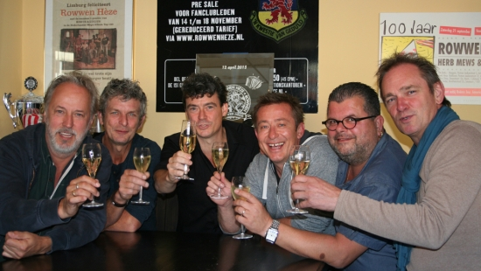
De 43-jarige Wladimir Geels is afkomstig uit Sittard, maar werd geboren in Eindhoven. Hij studeerde aan het conservatorium in Rotterdam en speelde bij bands als Noordkaap en Triggerfinger. De afgelopen vijftien jaar werkte hij voornamelijk in de Belgische muziek scene met muzikanten als Jan Leyers en Rik De Leeuw. Als docent en bandcoach was hij actief op diverse muziekscholen in Midden- en Zuid-Limburg en de afgelopen drie jaar bij rock- en pop academie PXL-Music in Hasselt. Geels geeft aan een goed gevoel te hebben over zijn carrièrestap. “Het voelt allemaal als een soort thuiskomen. Ik ken als vanouds het echte Limburg gevoel en met de mannen klikte het meteen, dat geldt voor het muzikale èn het persoonlijke vlak. Wat ik met de fans gemeen heb, is onze liefde voor Rowwen Hèze en alles waar de band voor staat.”
Dat gevoel wordt onderschreven door Rowwen Hèze manager Rudy Havermans. “Wladimir is een grote aanwinst voor de band. Hij had tijdens de audities aan een half woord genoeg en viel meteen goed bij alle bandleden. We hadden snel door dat hij prima binnen het collectief zou passen.”
De nieuwe bassist draait meteen mee in de voorbereiding van de nieuwe theatertour ’n Hemel Op Aarde en zal ook de baspartijen voor een nieuw album op zich nemen.
Jan Philipsen neemt afscheid van de band en fans tijdens de Slotconcerten op 1 tot en met 3 november.
Foto: Rowwen Hèze

